2021 – 2022 учебный год
Всероссийская олимпиада школьников по истории
Школьный этап
9 класс
Время выполнения – 135 минут.
Максимальное количество баллов – 100.

Задание 1. Назовите термины по их определению.
1. | – основная часть территории России, не включённая в опричнину Иваном IV.
2. | – должностное лицо в России, назначавшееся для разбора споров и жалоб, возникавших между крестьянами и помещиками в период реализации Положений 19 февраля 1861 г.
3. | – введённые Петром I дворянские собрания-балы в России, на которые допускались женщины.
4. | – политический режим в России в 1730-х гг., характеризовавшийся засильем иностранцев (главным образом немцев) на важнейших государственных постах.
За каждый правильно названый термин – 2 балла.
Максимальное количество баллов за задание – 8.
1.
2.
3.
4.

Задание 2. Множественный выбор.
А. Каких из перечисленных ниже министерств не существовало в Российской империи в XIX столетии?
1. Военное министерство | 4. Министерство народного просвещения
2. Министерство земледелия | 5. Министерство торговли и промышленности
3. Министерство здравоохранения | 6. Министерство юстиции

Б. Кто из названных ниже князей не был правителем Киевского княжества в XII – начале XIII вв.?
1. Андрей Юрьевич Боголюбский | 4. Святослав Всеволодович
2. Всеволод Юрьевич Большое Гнездо | 5. Юрий Владимирович Долгорукий
3. Глеб Юрьевич | 6. Ярослав Владимирович Осмомысл

В. Кто из перечисленных исторических деятелей не принимал участия в Первом ополчении?
1. К. Минин | 4. М. В. Скопин-Шуйский
2. Д. Пожарский | 5. И. М. Заруцкий
3. Д. Т. Трубецкой | 6. П. Ляпунов
За каждый правильно названый ответ – 1 балл.
Максимальное количество баллов за задание – 8.
А | Б | В

Задание 3. Установите соответствие между историческим событием и его датой. Учитывайте, что в перечне справа есть лишние характеристики.

1. Победа русского флота при Чесме | А. 1771 г.
2. Начало работы Уложенной комиссии | Б. 1111 г.
3. Окончательный разгром печенегов | В.1569 г.
4. Второй раздел Речи Посполитой | Г. 1767 г.
5. Образование Речи Посполитой | Д. 1036 г.
 | Е. 1793 г.
 | Ж. 1770 г.
За каждое верное соответствие – 2 балла.
Максимальное количество баллов за задание – 10.
1 | 2 | 3 | 4 | 5

Задание 4. Заполните пронумерованные пропуски в тексте. Вставляемые имена, понятия, даты занесите под соответствующими порядковыми номерами в таблицу.
1. На месте победы над печенегами князь Ярослав в ________ (1) заложил храм ________________ (2) – главный храм Древнерусского государства. Укрепление Древнерусской державы позволило Ярославу сделать русским митрополитом соотечественника __________________ (3).
2. Вече взбунтовалось… Летом _________ (4) московские полки двинулись на мятежный город. В битве на реке ___________ (5) новгородцы потерпели сокрушительное поражение.
3. Став царём, ___________ (6) столкнулся с родственниками царя Фёдора по материнской линии – боярской семьёй _______________ (7). Фёдора Никитича насильно постригли в монахи с именем __________ (8).
4. Соборное _____________ (9) царя _____________________ (10) включало около 1000 статей и затрагивало самые разные сферы жизни страны. Были упразднены белые ________ (11) в городах. Всем посадским в равной степени теперь полагалось нести ________ (12).
5. В ________________ (13) годах вспыхнула новая русско-турецкая война. Русскими войсками командовал фельдмаршал Б. К. Миних. Несколько сражений принесли победу русскому оружию. Вернули Азов, взяли крепость __________ (14) на черноморском побережье и Хотин на Днестре. Но развить успех не удалось, в результате в __________ (необходимо указать название города) (15) был заключён мирный договор.
За каждый правильно названый ответ – 1 балл.
Максимальное количество баллов за задание – 15.
1. | 6. | 11.
2. | 7. | 12.
3. | 8. | 13.
4. | 9. | 14.
5. | 10. | 15.

Задание 5. Установите правильную хронологическую последовательность событий.
1. Швейцарский поход А. В. Суворова.
2. Кючук-Кайнарджийский мир России и Турции, присоединение Азова, Керчи и др.
3. Северная война.
4. Участие России в Семилетней войне.
5. Присоединение Крымского ханства к России.
За правильный ответ – 3 балла. За последовательность с одной ошибкой (т.е. верная последовательность восстанавливается путём перестановки любых двух символов) – 2 балла. Если допущено более одной ошибки – 0 баллов.
Максимальное количество баллов за задание – 3.

Задание 6. Заполните пропуски в таблице, используя предложенные элементы.

Деятель культуры | Произведения | Место создания
Доминико Трезини | (А) | (Б)
(В) | церковь Архангела Гавриила | Москва
В. В. Растрелли | (Г) | Царское село
(Д) | Останкинский дворец | (Е)

Пропущенные элементы:
1. Здание Двенадцати коллегий
2. Москва
3. Санкт-Петербург
4. И. П. Зарудный
5. Екатерининский дворец
6. Зимний дворец
7. Ф. Кампорези
8. А. Д. Захаров
9. Исаакиевский собор
За каждый правильно названый ответ – 1 балл.
Максимальное количество баллов за задание – 6.
А | Б | В | Г | Д | Е

Задание 7. Задание на работу с иллюстративным материалом.

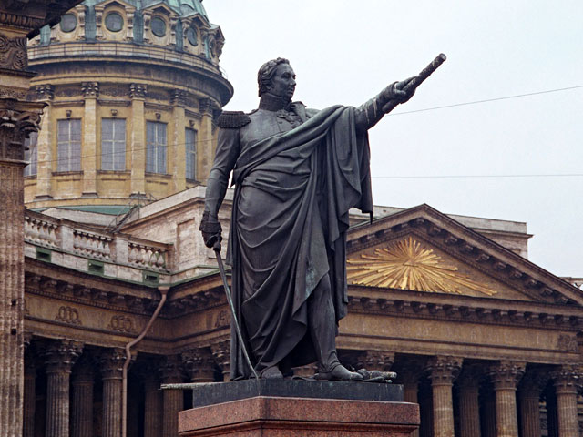 | А.  1. Назовите знаменитого полководца, памятник которому представлен на иллюстрации.  2. После какой войны собор, изображённый на иллюстрации, воспринимался современниками как памятник ратных побед русского народа?  3. Против какой страны русская армия вела действия в этой войне?
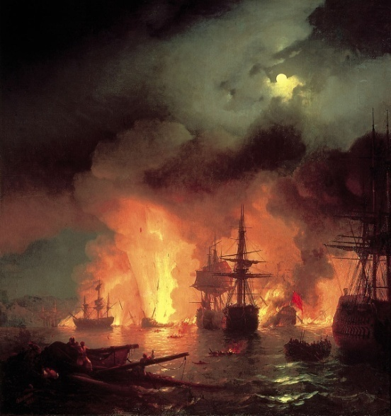 | Б.  1. Назовите сражение, изображённое на картине.  2. Назовите монарха, во время правления которого проходила война, сражение которой изображено на картине.  3. Кто автор этого произведения?

За каждый правильно названый ответ – 1 балл.
Максимальное количество баллов за задание – 6.

А | 1. | 2. | 3.
Б | 1. | 2. | 3.

Задание 8. Работа с историческим источником.

По приведённым отрывкам из различных документов, воспоминаний, писем:
1) определите, о каком событии идёт речь;
2) укажите его дату;
3) запишите имена не менее трёх исторических деятелей, с которыми это событие связано, в том числе и которых в отрывке называют «врагами».

«Ваше Величество! Трагедия, разыгравшаяся на Екатерининском канале, не была случайностью и ни для кого не была неожиданной… Правительство, конечно, может ещё переловить и перевешать многое множество отдельных личностей… Но ведь это нисколько не изменит положение вещей…».

«Отца Вашего… всегда желавшего добра людям, старого, доброго человека, бесчеловечно изувечили… не личные враги его, но враги существующего порядка вещей…».

«Вот к чему привели эти реформы…».

1) ___________________________________________________________________________
_____________________________________________________________________________
2) ___________________________________________________________________________
_____________________________________________________________________________
3) ___________________________________________________________________________
_____________________________________________________________________________
За ответ на первый вопрос – 1 балл, за ответ на второй вопрос –1 балл,
в ответе на третий вопрос за каждого верно названного
исторического деятеля по 2 балла.
Максимальное количество баллов за задание – 12.

Задание 9. Задание на работу с картой. Ответы впишите в таблицу.
1. Напишите название города, обозначенного цифрой 1.
2. Укажите имя российского императора, при котором началась война, события которой обозначены на карте.
3. Напишите название бухты, обозначенной цифрой 2, в которой произошло одно из сражений данной войны.
4. Укажите название государства, обозначенного цифрой 4.
5. Напишите название мира, подписанием которого завершилась война, события которой обозначены на карте.

За каждый правильно названый ответ – 2 балла.
Максимальное количество баллов за задание – 10.

1.
2.
3.
4.
5.

Задание 10. Прочитайте отрывок из текста и дайте ответы на вопросы.
И когда вернулся князь в Киев, повелел кумиры опрокинуть – одних изрубить, а других – предать огню. Перуна же повелел привязать к хвосту коня и волочить его с горы по Боричеву взвозу к Ручью, и приставил двенадцать мужей колотить его жезлами. Делалось это не потому, что дерево чувствует, но для поругания беса. Вчера был чтим людьми, а сегодня поругаем. Когда влекли Перуна по Ручью к Днепру, оплакивали его неверные люди. И, притащив, сбросили его в Днепр. И сказал князь сопровождающим: «Если он где пристанет, вы отпихивайте его от берега, до тех пор, пока не пройдет пороги, тогда лишь оставьте его». Они так и сделали, как он велел. Затем послал князь по всему городу сказать: «Если не обратится кто завтра на реке – будь то богатый, или бедный, или нищий, или раб, – противен будет мне».

1. Укажите событие, о котором идёт речь и когда оно произошло.
_____________________________________________________________________________
2. Укажите князя, о котором говорится в тексте.
_____________________________________________________________________________
3. Укажите две предпосылки события, описанного в тексте.
_______________________________________________________________________________________________________________________________________________________________________________________________________________________________________
4. Назовите правителя/правительницу Руси, кто раньше остальных принял обряд, о котором идёт речь в тексте, укажите место, где это произошло.
_______________________________________________________________________________________________________________________________________________________________________________________________________________________________________
5. Приведите не менее двух положительных и двух отрицательных последствий события, описанного в тексте.
_______________________________________________________________________________________________________________________________________________________________________________________________________________________________________
__________________________________________________________________________________________________________________________________________________________
За верный ответ на первый вопрос – 2 балла, на второй вопрос – 2 балла,
на третий вопрос – 2 балла, на четвёртый вопрос – 2 балла,
на пятый вопрос – до 8 баллов.
Максимальное количество баллов за задание – 16.

11. Историческая задача.

С каким важным событием в сфере культуры связана эта дата, если к дате начала Северной войны прибавить продолжительность Ливонской войны.
За правильный ответ – 6 баллов.
Максимальное количество баллов за задание – 6

